营销云RTA双塔模型赋能，荣耀实现投放降本增效
广 告 主：荣耀
所属行业：手机通讯类
执行时间：2022.05.20-12.31
参选类别：智能营销类
营销背景
随着互联网红利的消失，品牌获客越来越难且成本水涨船高，以前的粗放式投放不再适用于眼下的市场，精细化投放已经成为广告主不可或缺的选择。
营销目标
荣耀新机上市，需要高效配置全域流量，为新品的声量预热，首销引爆进行阶段性的策略布局。通过京东营销云RTA工具实现人群分层校准，对非目标人群进行精准过滤，有效沉淀品牌精准高价值人群，促进新品用户成交转化。
策略与创意
荣耀运用京东营销云的数智能力，基于品牌一方数据、京东数据等数据与策略信息，利用RTA策略实时引擎，实时判断流量质量，进行用户的筛选，优化品牌在广告曝光前进行投放策略的判断，满足品牌个性化的营销需求。
- 合作模式：以RTA技术赋能自有DSP，筛选PD流量
- 样本及人群特征：联动京东数据确定正负样本，排除人群规则特征和意向人群规则特征
- 双塔模型：兼顾CTR和CVR，多目标深度模型策略，满足品效CTR*CVR多目标优化；关注到每个品牌个性化的特征维度，系统自动反馈调节权重
- 模型调优：模型高效率迭代，并通过Abtest系统，定量、高效得到效果验证
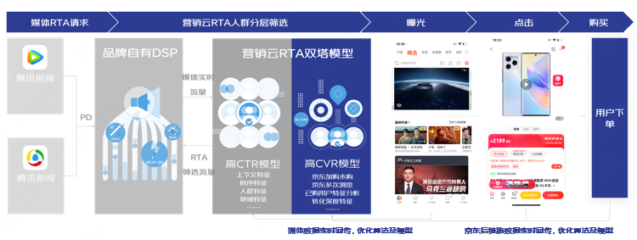
执行过程/媒体表现
过京东营销云RTA工具有效实现人群分层校准，对非目标人群进行精准过滤，有效沉淀品牌精准高价值人群，促进新品用户成交转化。通过策略引擎，对站外回流人群再京东域内实现二次营销。
- RTA：兼顾CTR和CVR，精准优选站外流量。多目标深度模型策略，满足品效CTR*CVR多目标优化；关注到每个品牌个性化的特征维度，系统自动反馈调节权重。
- 二次营销：利用策略引擎智能挖掘人群进行京东站内再营销。对一方购买人群lookalike放大，找到高潜人群；结合品牌推广产品的受众特征，对媒体站外投放回收的数据资产进行挑选再利用；挖掘品牌品类相关搜索人群，及行业其他品牌品类相关搜索人群；重新解析和转译目标圈层人群……面向这些人群，跨媒体进行触达。
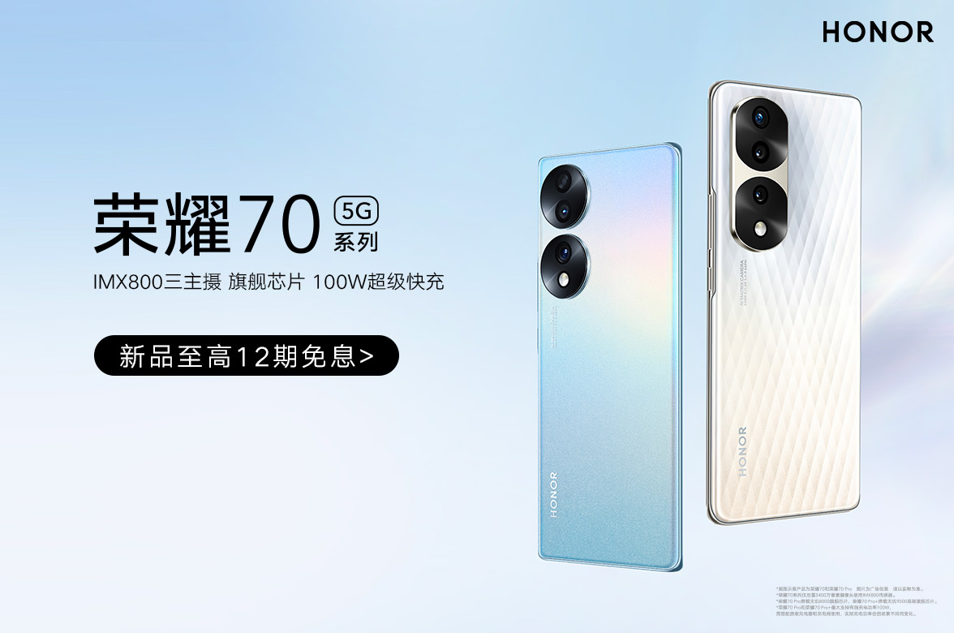
营销效果与市场反馈
借助京东营销云RTA双塔模型，荣耀实现稳定可靠的精准人群覆盖，实现CTR和ROI等关键指标提升。京东11.11期间，CTR 较日常投放提升 25%；ROI较日常投放提升 40.4%。（数据来源于京东-京准通）

